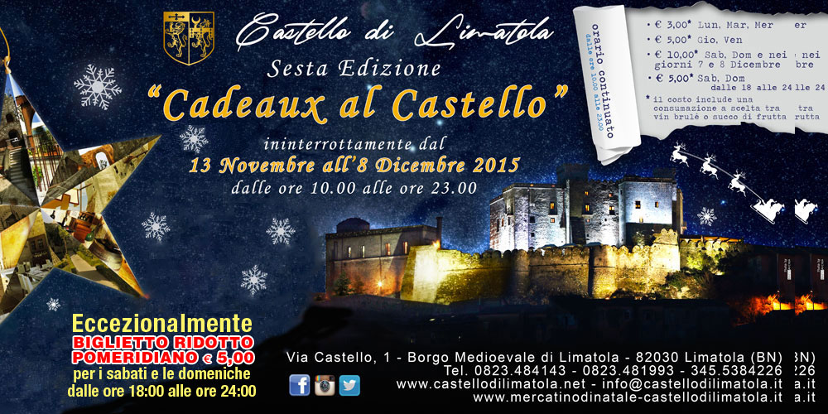

COMUNICATO N. 35/2015

VISITA ai MERCATINI DI NATALE DEL CASTELLO DI LIMATOLA: “CADEAU AL CASTELLO”

Si porta a conoscenza di tutti i Soci che è stata organizzata una visita a LIMATOLA al CASTELLO DI LIMATOLA ed ai suoi mercatini di Natale.

La data prevista è: venerdi 4 dicembre 2015 .

Il programma prevede:

Ritrovo ore 18.00: Ingresso Castello Limatola (Bn) in Via Castello n. 1 – borgo medioevale di Limatola – Benevento .

La quota di partecipazione individuale è di: Adulti : soci € 3,00 / aggregati € 5,00
(costo al pubblico € 5)

La visita sarà effettuata al raggiungimento di minimo 20 partecipanti ed un max 40 partecipanti.

All’atto della prenotazione, occorrerà versare la relativa quota di iscrizione, altrimenti la prenotazione non sarà valida.

Per le prenotazioni rivolgersi ai Consiglieri Cral entro e non oltre il 30/11/2015.

Napoli 24/11/2015 IL PRESIDENTE
Marco Capaccio

